中央政府性別平等政策推動與預算配置運用情形之研析
一、相關領域性別落差仍需賡續追蹤，並妥為研謀改善，以落實兩性平權目標
為落實性別平等政策綱領揭示之性別平等政策目標，行政院研訂「促進公私部門決策參與之性別平等」、「提升女性經濟力」、「消除性別刻板印象、偏見與歧視」、「防治數位／網路性別暴力」、「促進健康及照顧工作之性別平等」及「打造具性別觀點的環境空間及科技創新」等6 項重要院層級議題，自111年3月起正式推動，並列為111至114年實施重點；另要求各部會納入機關年度性別平等推動計畫，以利性別平權觀點融入各項施政措施中。相關領域性別平等概況如下：
(一)公部門參與決策之性別差距雖逐漸縮小，惟部分性別落差尚待改善，且私部門女性參與決策比例亟待提升
自93年起由行政院人事行政總處陸續管考各部會所屬委員會、政府捐助或出資超過50%之財團法人及國營事業董監事須符合任一性別不少於三分之一性別比例之目標；迄109年12月，行政院各部會含三級機關(構)所屬委員會其委員任一性別比例達三分之一者占88.57%，較107年12月底86.65%提升1.92個百分點，顯示近年來我國公部門參與決策之性別差距已逐漸縮減，惟仍有部分性別落差待改善，且私部門女性參與決策比例亟待提升：
1.111年全國女性政務人員占24.1%，仍未達1/3，考試院、監察院及司法院決策階層中，女性考試委員、法官達5成以上及監察委員達4成以上，惟女性大法官僅占26.7%。
2.111年上市及上櫃公司女性董事計2,233人，占15.6%，男性董事計12,125人，占84.4%；農會、漁會女性會員人數占比各為33.7%、50.2%，然女性理事與監事之占比為農會各為5.1%、5.4%及漁會各為5.9%、6.8%，仍有極大落差。
(二)兩性勞動力參與率差距已縮減，惟就業市場仍存有薪資性別落差，以及女性勞動力受婚育及家庭照顧影響，自勞動市場流失之情形仍嚴重
112年我國男、女性勞動力參與率各為67.05%、51.82%，性別差距為15.23個百分點，較103年16.14個百分點(男性66.78%、女性50.64%)減少，且女性勞動力參與率逐年穩定成長(詳圖3-1-1)。惟仍有薪資與勞動力參與之性別落差：
圖3-1-1 103至112年勞動參與率統計圖 單位:%
資料來源：依勞動統計查詢網資料繪製。
1.近10年我國男性受僱員工月薪皆高於女性，且職業別隔離造成部分行業薪資落差逾3成：勞動部112年3月20日勞動統計通報公布，111年我國兩性平均時薪之差距百分比為15.8%，雖低於日本30.2%、南韓30%(110年)及美國17%，惟按行政院主計總處薪情平臺之統計資料觀之，103至112年我國工業及服務業男性受僱員工每月總薪資皆高於女性，103年度男性月薪為女性1.22倍，期間略有起伏，迄112年微幅縮減為1.21倍(詳表3-1-1)。
表3-1-1 103至112年我國工業及服務業受僱員工兩性總月薪比較表
單位：新臺幣元
項目 | 103年 | 104年 | 105年 | 106年 | 107年 | 108年 | 109年 | 110年 | 111年 | 112年
A男性 | 52,046 | 53,328 | 53,530 | 54,986 | 57,110 | 58,403 | 59,168 | 61,615 | 63,676 | 63,607
B女性 | 42,646 | 43,779 | 44,177 | 45,459 | 46,954 | 47,942 | 48,609 | 49,821 | 51,611 | 52,474
倍數(A/B) | 1.22 | 1.22 | 1.21 | 1.21 | 1.22 | 1.22 | 1.22 | 1.24 | 1.23 | 1.21
資料來源：整理自行政院主計總處薪情平臺(113年6月查詢)。
另因職業別隔離而造成部分行業薪資落差，如電腦、電子產品及光學製品製造業等行業近5年(108至112年)兩性每月薪資差距多達4成，甚達5成(詳表3-1-2)，112年小幅縮減卻仍達4成左右。
表3-1-2 108至112年部分行業兩性總月薪比較表 單位：新臺幣元
項目 |  | 108年 | 109年 | 110年 | 111年 | 112年
電腦、電子產品及光學製品製造業 | A男 | 104,403 | 100,703 | 106,969 | 111,114 | 110,684
電腦、電子產品及光學製品製造業 | B女 | 60,894 | 58,846 | 62,090 | 65,889 | 65,699
電腦、電子產品及光學製品製造業 | 差距%=(A-B)/A | 41.67 | 41.56 | 41.96 | 40.70 | 40.64
航空運輸業 | A男 | 126,908 | 115,311 | 120,900 | 130,757 | 135,076
航空運輸業 | B女 | 75,034 | 56,399 | 57,206 | 66,324 | 82,976
航空運輸業 | 差距%=(A-B)/A | 40.88 | 51.09 | 52.68 | 49.28 | 38.57
醫療保健及社會工作服務業 | A男 | 98,918 | 95,803 | 95,195 | 98,185 | 99,778
醫療保健及社會工作服務業 | B女 | 57,670 | 57,668 | 56,970 | 59,043 | 60,835
醫療保健及社會工作服務業 | 差距%=(A-B)/A | 41.70 | 39.81 | 40.15 | 39.87 | 39.03
資料來源：整理自行政院主計總處薪情平臺(113年6月查詢)。
(https://earnings.dgbas.gov.tw/query_payroll.aspx)
2.女性勞動力受婚育及家庭照顧影響，致勞動參與率隨年齡增加下降：111年女性各年齡層勞動力參與率以25-29歲為8成9最高，40-44歲約7成8，50-54歲約6成5，至55歲以上低於5成，且50至64歲兩性勞參率差距皆超過20個百分點(詳圖3-1-2)，顯示女性勞動力受婚育及家庭照顧責任影響，且隨年齡增加，相對男性，自勞動市場流失情形仍嚴重。
圖3-1-2 111年我國各年齡層兩性勞參率統計
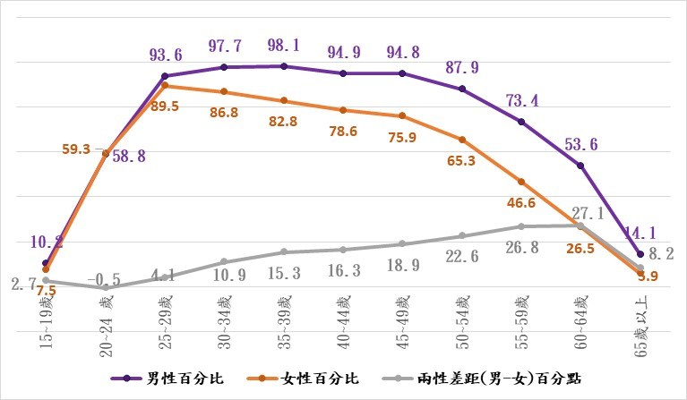
資料來源：依勞動部性別勞動統計資料(111年主要國家勞參率)繪製。
(https://statdb.mol.gov.tw/html/woman/111/111woanalyze01.pdf)
如與亞洲之日、韓相較，我國30至39歲間之兩性勞參率差距低於日、韓，而40-44歲超過日本，50-64歲皆高於日、韓，迄一般退休年齡65歲以上之兩性勞參率差距，則大幅減少至8.1個百分點(詳圖3-1-3)，低於日、韓。

圖3-1-3 111年我國各年齡層兩性勞參率差距與日韓比較圖
單位:百分點
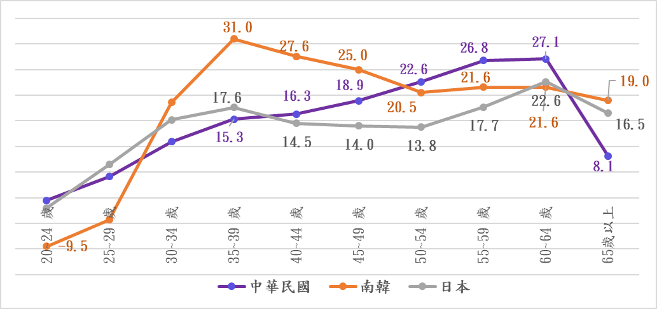
資料來源：依勞動部性別勞動統計資料(111年主要國家勞參率)繪製。
(三)性別傳統觀念、偏見與歧視等刻板化印象尚待突破
OECD公布之社會習俗性別指數（Social Institution and Gender Index,SIGI）評比，係透過「家庭中的歧視」、「身體完整性受限制」、「取得生產和財務資源」及「公民自由限制」等4大面向，檢視各國法律、社會規範及做法所潛在之女性歧視因素，2023年我國首次獲得成績，雖居全球第6名，亞洲第1名，然現行仍有若干性別刻板印象、偏見與歧視待突破:
1.國人財產贈與拋棄繼承權之性別差異呈緩步減少，然仍有改善空間：我國贈與稅女性受贈人比率由103年38.1%，增加至111年40.8%，女性拋棄繼承比率由103年56.8%減少至111年54.9%，近4年(108至111年)兩者性別差距皆呈緩步下降(詳表3-1-3)，然財產傾向贈與男性居高，女性拋棄繼承權比率仍逾5成，尚有改善空間。

表3-1-3 103至111年贈與稅受贈人及遺產拋棄繼承人性別比率比較表
單位:%
項目 |  | 103年 | 104年 | 105年 | 106年 | 107年 | 108年 | 109年 | 110年 | 111年
受贈人 | A男 | 61.9 | 61.1 | 61.5 | 61.7 | 60.4 | 60.5 | 60.1 | 60.0 | 59.2
受贈人 | B女 | 38.1 | 38.9 | 38.5 | 38.3 | 39.6 | 39.5 | 39.9 | 40.0 | 40.8
受贈人 | A-B | 23.8 | 22.2 | 23.0 | 23.4 | 20.8 | 21.0 | 20.2 | 20.0 | 18.4
拋棄繼承人 | A男 | 43.2 | 43.8 | 43.6 | 43.7 | 43.8 | 44.3 | 44.5 | 44.6 | 45.1
拋棄繼承人 | B女 | 56.8 | 56.2 | 56.4 | 56.3 | 56.2 | 55.7 | 55.5 | 55.4 | 54.9
拋棄繼承人 | A-B | -13.6 | -12.4 | -12.8 | -12.6 | -12.4 | -11.4 | -11.0 | -10.8 | -9.8
資料來源：整理自財政資訊中心、財政部統計資料。
2.高等教育領域仍存在「男理工、女人文」性別隔離現象，且教育職場亦有性別差異：行政院112年9月提出之「建立我國性別平等指數架構」第2期研究案統計，2022年我國女性就讀教育、健康與福利、人文與藝術學科領域之高等教育領域全體人數33萬3,904人，女性學生22萬6,585人，多於男性學生10萬7,319人；而就讀自然科學、數學及統計、資訊通訊科技與工程、製造及營建領域之女性學生9萬6,145人，遠低於男性學生27萬8,982人，故相關學科領域仍呈現性別隔離現象；另就104至112學年女性教師比率分析，幼兒園逾9成、國民小學逾7成、國民中學逾6成，高級中等學校逾5成5，而大專院校則降至3成多(詳表3-1-4)，顯示教育職場存有性別差距。
表3-1-4 104至112學年各級學校教師性別比率表 單位：%
各級學校 | 性別 | 104學年 | 105學年 | 106學年 | 107學年 | 108學年 | 109學年 | 110學年 | 111學年 | 112學年
幼兒園 | 男 | 1.31 | 1.35 | 1.43 | 1.50 | 1.59 | 1.64 | 1.75 | 1.86 | 1.93
幼兒園 | 女 | 98.69 | 98.65 | 98.57 | 98.50 | 98.41 | 98.36 | 98.25 | 98.14 | 98.07
國民小學 | 男 | 29.25 | 29.11 | 28.96 | 28.65 | 28.32 | 28.20 | 27.94 | 27.59 | 27.35
國民小學 | 女 | 70.75 | 70.89 | 71.04 | 71.35 | 71.68 | 71.80 | 72.06 | 72.41 | 72.65
國民中學 | 男 | 31.18 | 31.05 | 30.88 | 30.93 | 31.14 | 31.10 | 31.17 | 31.06 | 31.00
國民中學 | 女 | 68.82 | 68.95 | 69.12 | 69.07 | 68.86 | 68.90 | 68.83 | 68.94 | 69.00
高級中等學校 | 男 | 42.15 | 42.13 | 41.81 | 41.87 | 41.61 | 41.41 | 41.12 | 40.98 | 40.76
高級中等學校 | 女 | 57.85 | 57.87 | 58.19 | 58.13 | 58.39 | 58.59 | 58.88 | 59.02 | 59.24
大專校院 | 男 | 64.54 | 64.37 | 64.00 | 63.76 | 63.69 | 63.57 | 63.43 | 63.12 | 62.93
大專校院 | 女 | 35.46 | 35.63 | 36.00 | 36.24 | 36.31 | 36.43 | 36.57 | 36.88 | 37.07
資料來源：整理自教育部統計處之性別統計指標彙總性資料-教職員。
(https://depart.moe.edu.tw/ED4500/cp.aspx?n=C1EE66D2D9BD36A5)
3.跟蹤騷擾防制法受理案件被害人近9成為女性，另數位/網路性別暴力日益嚴重：我國跟蹤騷擾防制法自111年6月1日施行，依113年6月26日警政統計通報之統計，112年受理跟騷法案件被害人2,863人，女性被害2,521人(占88.05%)；另數位性別暴力隨著資通訊技術發展越趨惡化，111年利用網路或其他數位方式，直接或間接實施校園性騷擾事件經調查屬實計有170 件，通報事件被害人計642人，女性526人（占81.9%），依案件態樣區分以「網路性騷擾」占72.5% 最多，而數位科技日新月異且網路社群眾多，相關法令訂修尚難隨科技發展即時完成。
- 高年齡層女性因健康因素導致失能比率高於男性，另家務分配存有性別不平等
2021年歐盟性別平等指數報告指出弱勢性別與其他不利處境條件，如身心障礙、高齡者、低收入、單親家長等因素交集，將會對取得醫護服務管道造成結構性障礙，該等群體中女性，易受到醫療需求未滿足之影響，我國相關現況如下：
1.高年齡層女性因健康因素導致失能比率高於男性：111年我國全體國民平均壽命為79.84歲，男性76.63歲，女性83.28歲，女性平均壽命高於男性，惟依國民健康署公布之「高齡女性失能比例及原因探討」統計分析，我國於2018年已邁入高齡社會，按104年65歲以上各年齡層兩性失能率觀之，女性失能率高於男性(詳圖3-1-4)。
圖3-1-4 2015年65歲以上長者失能率圖
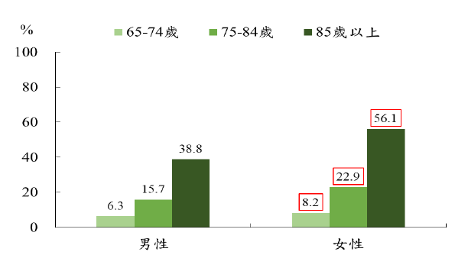
資料來源：衛生福利部統計處性別統計圖像與分析專區「高齡女性失能比例及原因探討」(更新日期110年6月23日)，113年7月19日查詢。
另該原因探討提及按75歲以上長者自述，因關節炎或風濕症等7項病因造成日常生活行動不便之比率，女性亦均高於男性(詳圖3-1-5)，並於結語中指出，75歲以上長者經醫師診斷之各項疾病率多為女性較高，因疾病造成日常生活行動不便之比率，亦多為女性高於男性6。
圖3-1-5 2015 75歲以上長者因疾病致行動不便之百分比圖
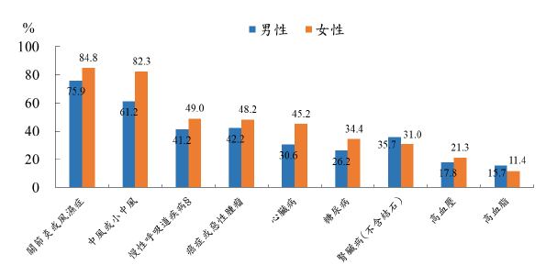
資料來源：國民健康署公布之「高齡女性失能比例及原因探討」。
2.長期照顧服務人力以女性居多：就各類長照人力性別比率分析，老人長期照顧、安養機構與身心障礙福利機構近4年底(109至112年)之女性服務人力比率大多超過8成，而108至111年底一般護理之家護理人員及照顧服務員之女性人員亦皆逾8成(詳表3-1-5)。
表3-1-5 109至112年底各類長照人力性別比率表 單位：%
年 | 老人長期照顧、安養機構工作人員 |  | 身心障礙福利機構工作人員數 |  | 年 | 一般護理之家護理人員及照顧服務員人力
年 | 男性 | 女性 | 男性 | 女性 | 年 | 男性 | 女性
109年底 | 17.32 | 82.68 | 19.89 | 80.11 | 108年底 | 11.97 | 88.03
110年底 | 18.09 | 81.91 | 20.07 | 79.93 | 109年底 | 12.35 | 87.65
111年底 | 18.55 | 81.45 | 19.87 | 80.13 | 110年底 | 12.95 | 87.05
112年底 | 19.37 | 80.63 | 19.72 | 80.28 | 111年底 | 13.19 | 86.81
資料來源：整理自衛生福利部高齡及長期照顧統計專區-長照人力。
3.家務分配存有性別不平等：據聯合國婦女署之調查研究，在嚴重特殊傳染性肺炎(以下簡稱COVID-19)發生之前，女性平均每週投入無償育兒時間比男性多6小時，而COVID-19期間則擴大至7.7小時；而我國女性亦面臨無償家事勞動之不平等，依據衛生福利部(以下簡稱衛福部108年提出「15-64歲婦女生活狀況調查報告」之調查結果，婦女平均每日無酬照顧時間3.18小時，其中有配偶或同居伴侶婦女平均每日無酬照顧時間4.41小時，且為其配偶或同居伴侶之3倍，女性顯承擔較多家務。

行政院111性別平等年報(112年11月編印)。
性別平等重要議題院層級議題(111-114年)-112修正版。
經洽行政院主計總處薪情平臺，據復受僱員工每月總薪資之統計調查數據係運用平均值。
性別平等重要議題-院層級議題 (111-114 年)-112 年修正版(第296頁)。
SIGI評比得分越高，排名越前面，代表女性歧視程度越低。
行政院性平處2024年性別圖像(113年1月編印)。
內政部統計處中華民國111年簡易生命表(112年12月編製)。
衛福部統計處性別統計專區 (https://dep.mohw.gov.tw/DOS/lp-5112-113-4-20.html)所列「高齡女性失能比例及原因探討」(更新時間110年6月)，113年7月18日查詢。

